cfg_DamageRules.xls（伤害规则表格）

文件下载：cfg_DamageRules.xls
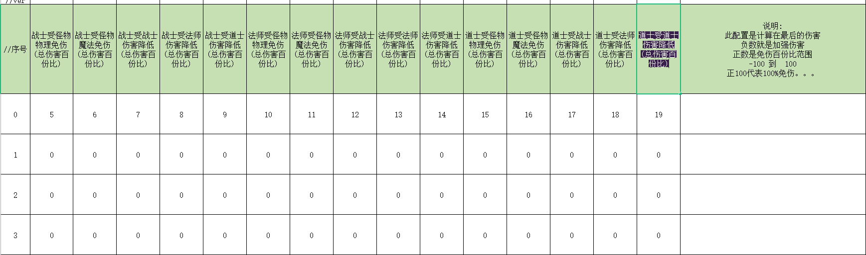

用于配置对像伤害最终计算方式，方便调整三职业平衡

增加全局伤害规则ID 填入的ID必须为 cfg_damagerules.xls里存在的序号 [23.03.10.11]引擎
!Setup.txt[setup]AllMapRules=0

- 扩展地图伤害规则参数 RULESIDX(规则ID) 如果没有配置此项则使用全局伤害规则。

- 扩展脚本命令 SetMapMode 地图名 RULESIDX 规则ID 可以实时修改地图所属的伤害规则。例：
#IFTrue#ACTSetMapMode L006 RULESIDX 3

